

Отчет по выполнению задания на тему: «Практическая работа 3».

Выполнила:
Группа: 4ИСП9-46
Студент: Чемоданова А.А.

Москва 2026 г.
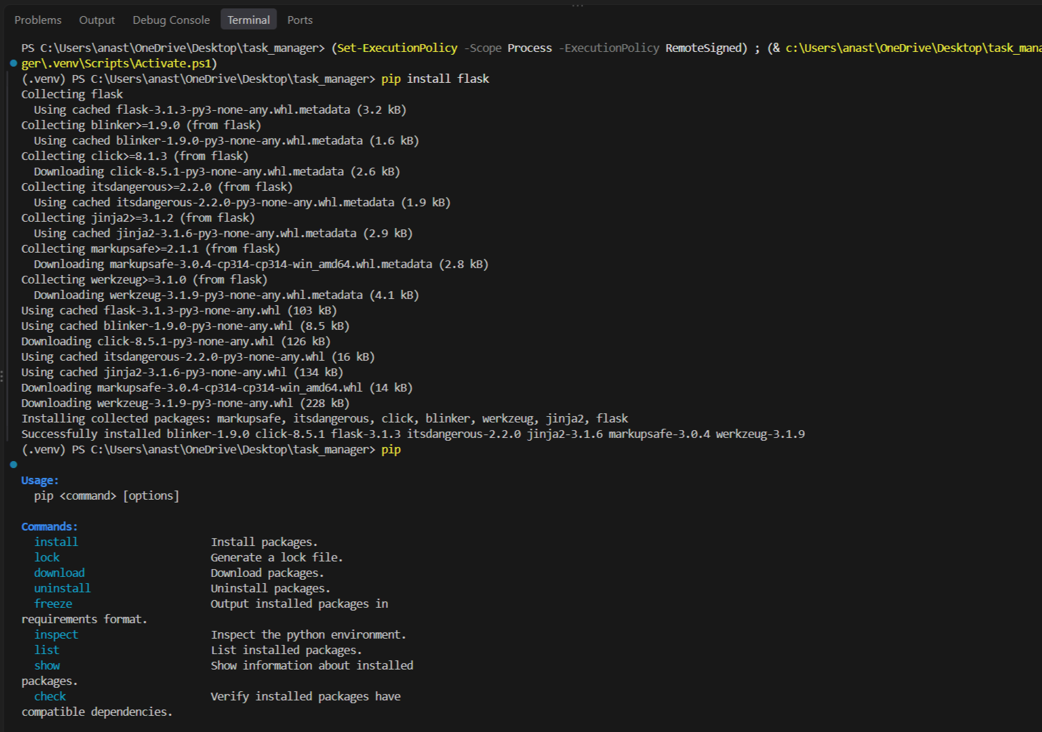
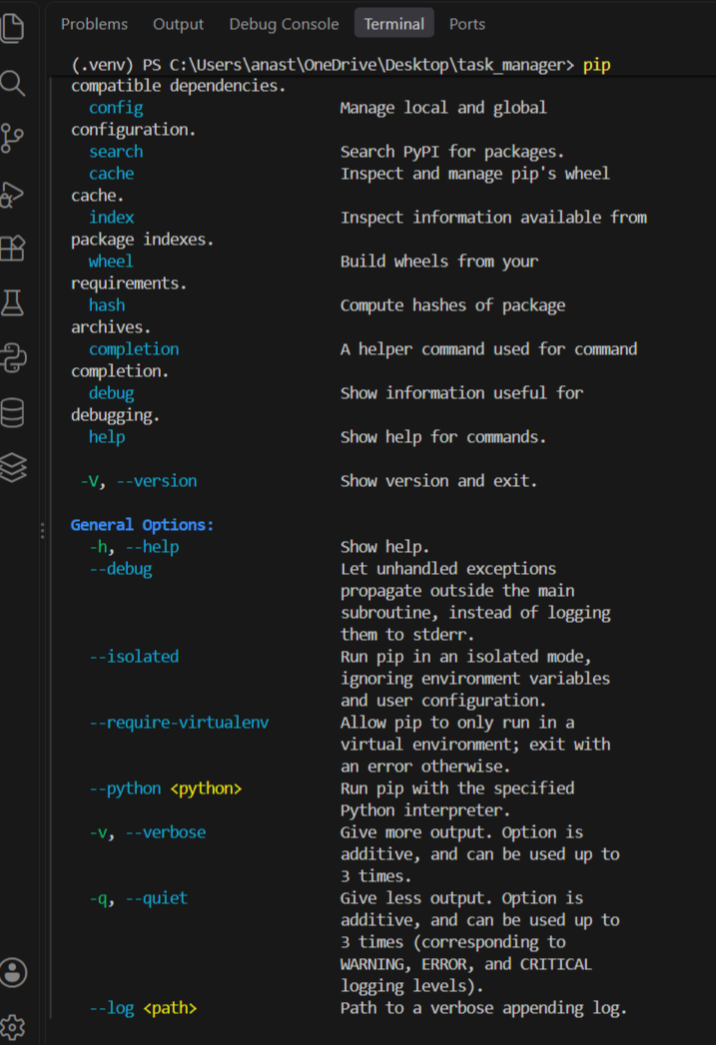
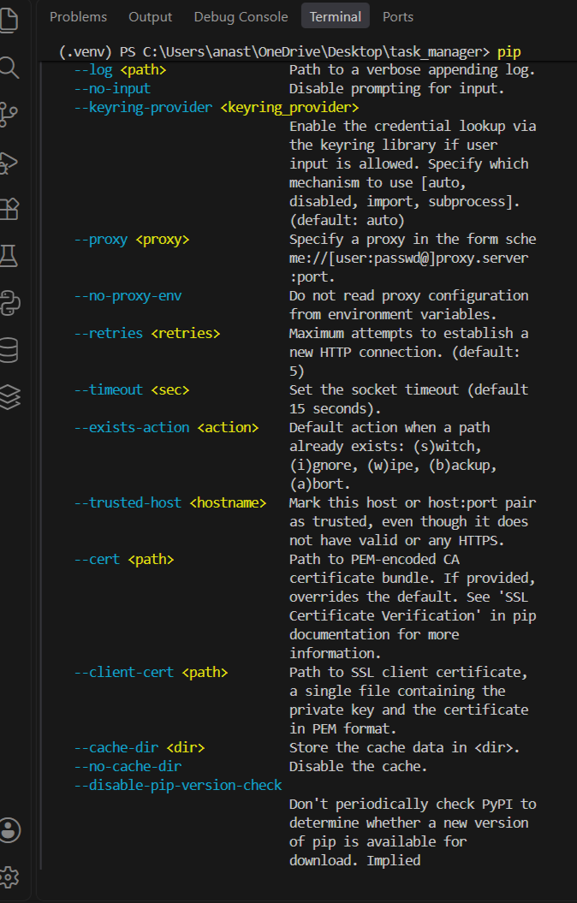
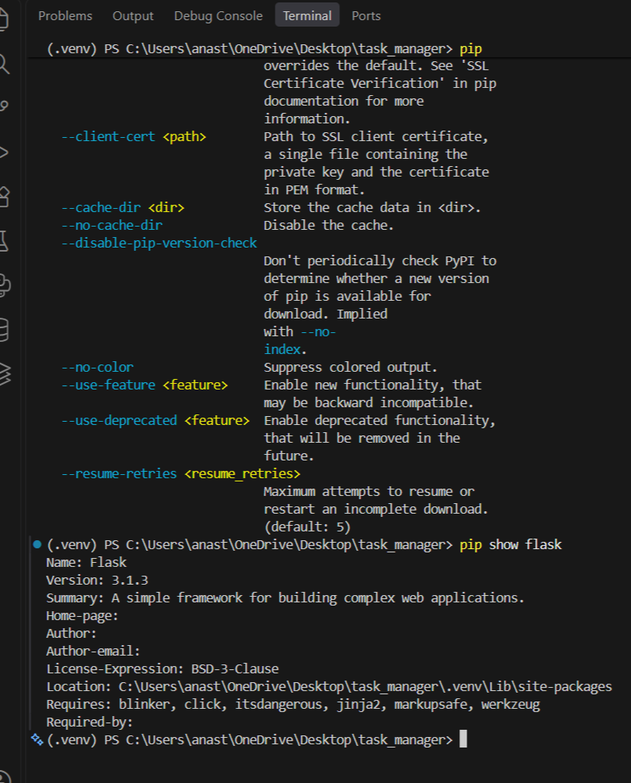

Первый маршрут — «Hello, Flask!»
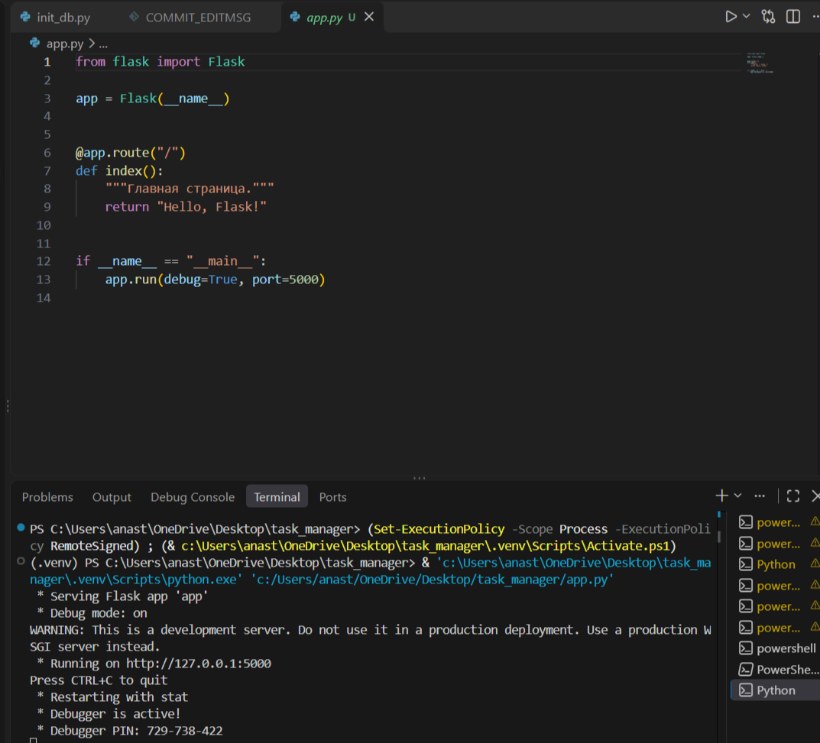

Запуск сервера
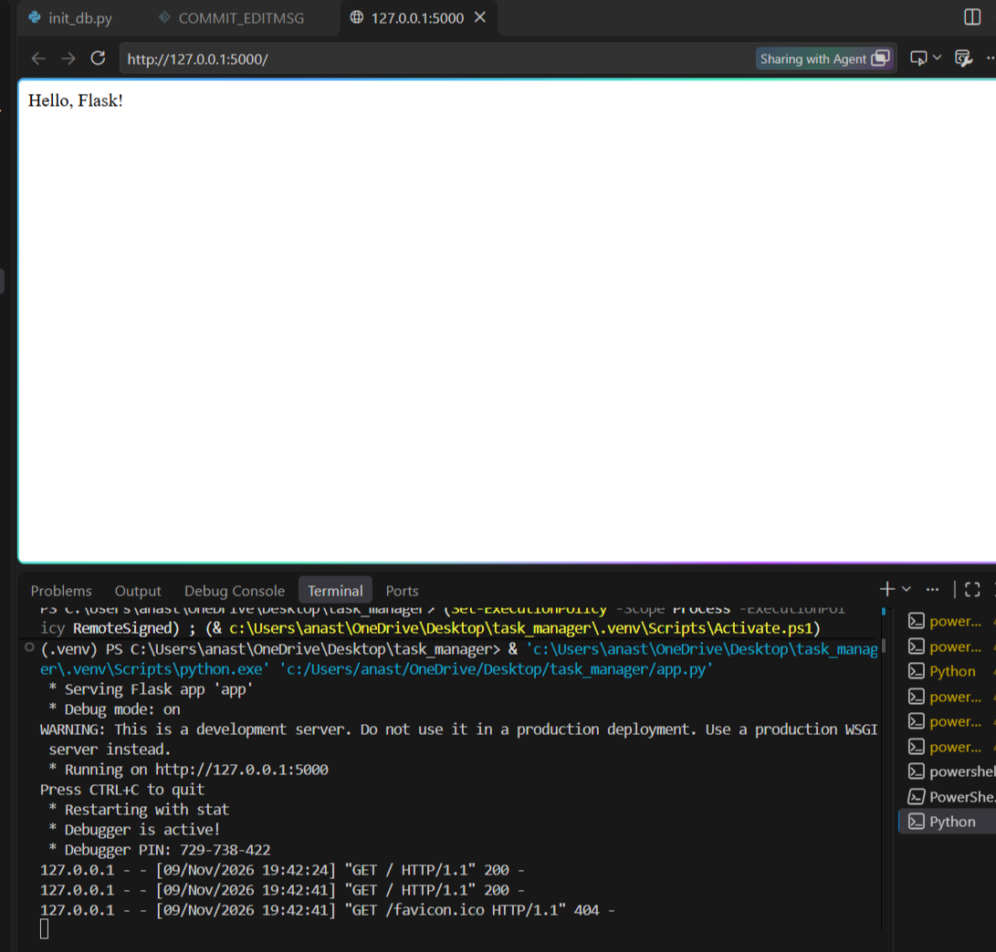

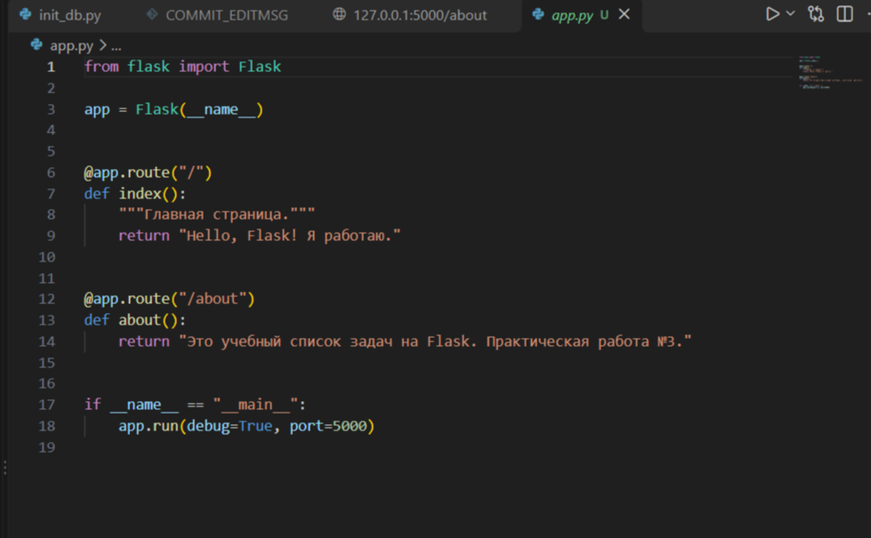
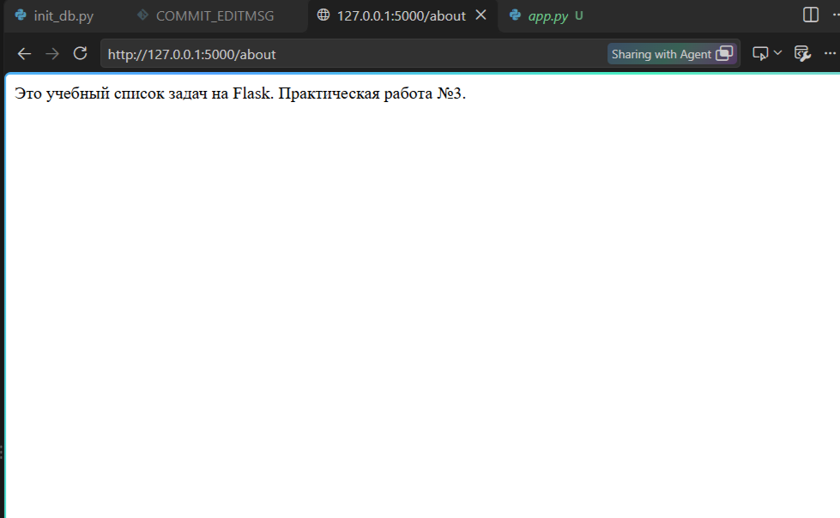

Полный код app.py
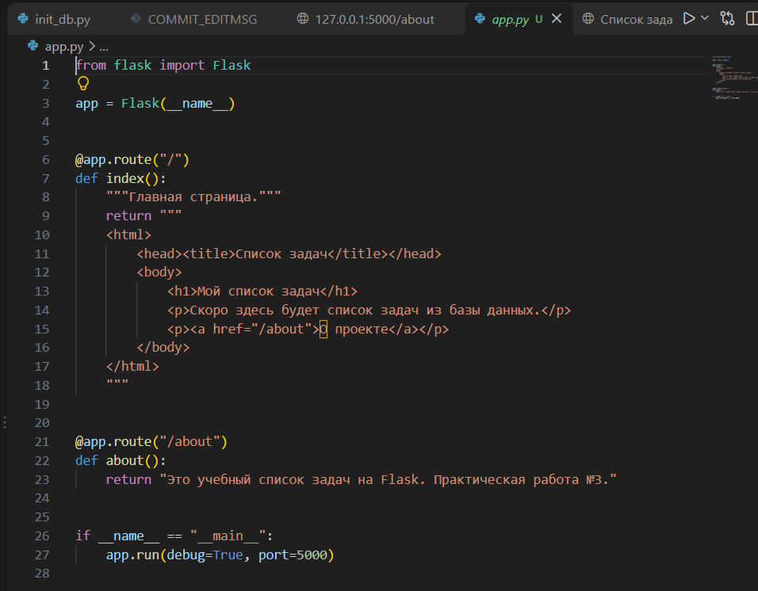
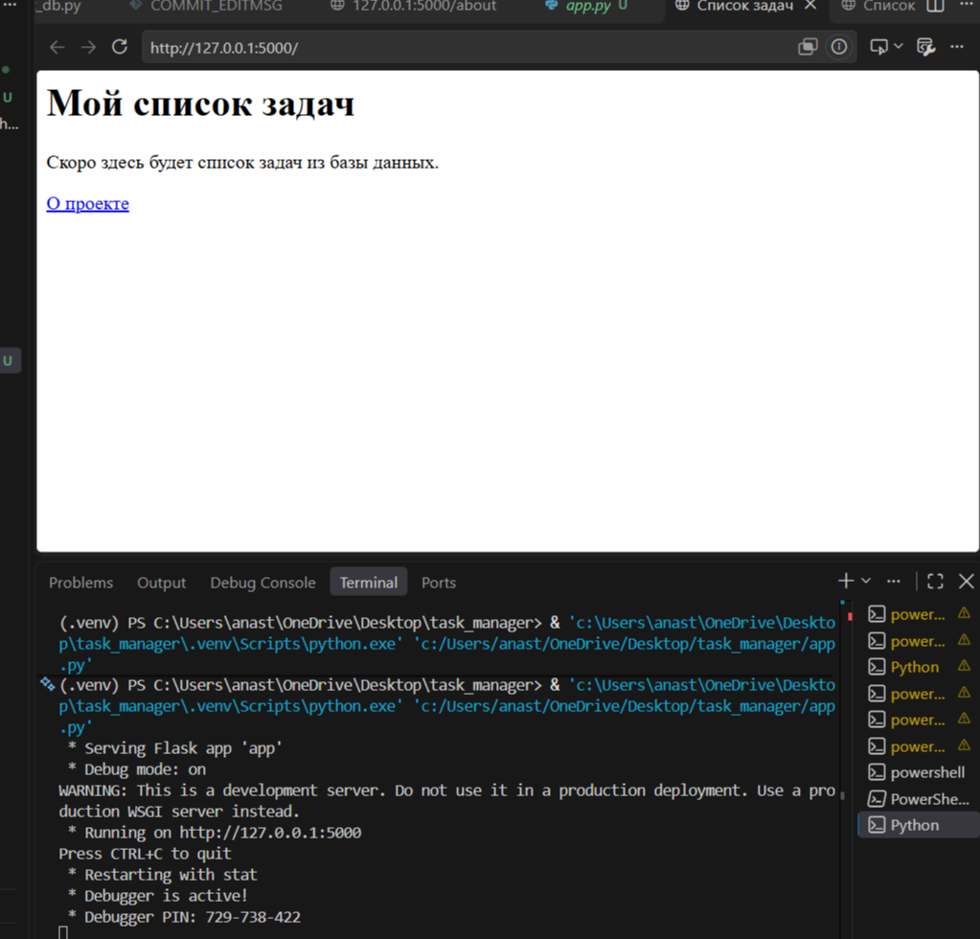

- Что делает декоратор @app.route('/')?
@app.route('/') — связывает функцию с главной страницей сайта.
- Чем GET отличается от POST? Какой метод используется по умолчанию?
GET — получает данные (в URL), POST — отправляет данные (в теле запроса). По умолчанию — GET.
- Зачем нужен debug=True и почему его нельзя использовать на реальном сервере?
debug=True — автоперезагрузка и подробные ошибки для разработки; на реальном сервере опасен из-за уязвимостей и утечки данных.
- Что означает адрес 127.0.0.1:5000?
127.0.0.1:5000 — локальный адрес: 127.0.0.1 (свой компьютер), порт 5000.
- Почему при открытии /nonexistent мы получаем 404, а не ошибку Python?
/nonexistent → 404, потому что Flask сам обрабатывает неизвестные адреса как «страница не найдена», а не передаёт ошибку Python.
- Почему папка для HTML-шаблонов должна называться именно templates?
Папка templates — соглашение Flask: по умолчанию он ищет шаблоны именно там (можно поменять в конфиге).
- Что произойдёт, если запустить два сервера Flask одновременно на одном порту?
Два сервера на одном порту не заработают: второй получит ошибку «порт занят».

